Выполнил: Голубев Геннадий Алексеевич, 298 группа.

**Отчет по практической работе № 7**

**«**Разработка карты или структуры сайта (Mind Map)**»**

**Цель работы:** формализовать основные функции системы

Решение задач.

1. Определить структуру сайта или системы. Выделить основные разделы для клиентской части и панели администратора.
2. Построить диаграмму «Mind Map», визуализирующая структуру клиентской части и панели администратора. Для построения диаграммы могут быть использованы следующие инструменты: MindMeister, MindMup, MindMup, XMind, SimpleMind и другие.

(См. Рисунок 1)

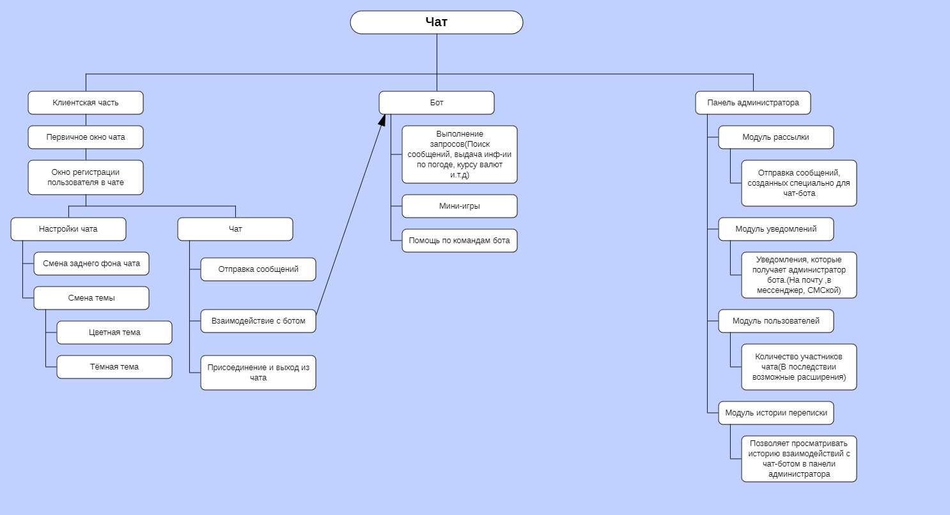

Рисунок 1- Карта мыслей

**Выводы:**

В ходе практической работы была определена структура чата, построена диаграмма «Mind Map» а также выделены основные разделы клиентской части и панели администратора.

Список используемых источников:

1) DrakonHub -[сайт]. URL: <https://drakonhub.com/ide/doc/genka_penka/2> (Дата обращения:19.05.2021)